**BỘ GIÁO DỤC VÀ ĐÀO TẠO**

**TRƯỜNG ĐẠI HỌC PHAN THIẾT**

**Khoa Công Nghệ Thông Tin**

---oOo---



**BÁO CÁO ĐỒ ÁN MÔN HỌC**

**CÔNG CỤ VÀ PHÁT TRIỂN PHẦN MỀM**

**ĐỀ TÀI**

**XÂY DỰNG PHẦN MỀM QUẢN LÝ THƯ VIỆN**

**Giảng viên hướng dẫn : TS. Lê Trần Hữu Phúc**

**Sinh viên thực hiện :**

|  |  |
| --- | --- |
| **Họ và Tên** | **MSSV** |
| **Trang Đăng Khải** | **K11THO0016** |

|  |
| --- |
| **Phan Thiết, ngày 19 tháng 11 năm 2021** |

**MỤC LỤC**

DANH MỤC HÌNH ẢNH 3

LỜI GIỚI THIỆU 5

CHƯƠNG 1: KHẢO SÁT HỆ THỐNG 6

1. PHÂN TÍCH HỆ THỐNG QUẢN LÝ 6

1.1 Mô tả về hệ thống 6

2. XÂY DỰNG MÔ HÌNH BFD 7

3. XÂY DỰNG MÔ HÌNH DFD 8

4. SƠ ĐỒ USE CASE 9

5. XÂY DỰNG MÔ HÌNH ERD 13

5.1 Xác định thực thể 13

5.2 Mô hình ERD 13

6. ACTIVITY 14

7. COMPONENT DIAGRAM: BIỂU ĐỒ THÀNH PHẦN 23

8. DEPLOYMENT DIAGRAM: BIỂU ĐỒ TRIỂN KHAI 24

CHƯƠNG 2: XÂY DỰNG CƠ SỞ DỮ LIỆU 25

1. CÀI ĐẶT CÁC BẢNG 25

LIÊN KẾT CÁC BẢNG 28

CÁC CÂU LỆNH TRUY VẤN 28

CHƯƠNG 3: CÀI ĐẶT CHƯƠNG TRÌNH 33

Chức năng đăng nhập 33

Chức năng quản lý chính 34

Chức năng nghiệp vụ 40

Chức năng báo cáo 42

CHƯƠNG 4: KẾT LUẬN VÀ HƯỚNG PHÁT TRIỂN 43

4.1. Kết quả đạt được 43

4.1. Hướng phát triển 43

TÀI LIỆU THAM KHẢO 44

# DANH MỤC HÌNH ẢNH

Hình 1. Mô hình BFD 7

Hình 2. Mô hình DFD 8

Hình 3. Sơ đồ use case Admin 9

Hình 4. Sơ đồ use case đọc giả 10

Hình 5. Sơ đồ use case nhân viên thư viện 11

Hình 6. Sơ đồ use case thủ thư 12

Hình 7. Mô hình ERD 13

Hình 8. Đăng nhập 14

Hình 9. Đăng xuất 15

Hình 10. Xóa sách 15

Hình 11. Xóa độc giả 16

Hình 12. Tìm kiếm độc giả 17

Hình 13. Tìm kiếm sách 17

Hình 14. Trả sách 18

Hình 15. Mượn sách 19

Hình 16. Thêm độc giả 20

Hình 17. Thêm sách 21

Hình 18. Thông tin độc giả 22

Hình 19. Thông tin sách 23

Hình 20. Biểu đồ thành phần 23

Hình 21. Biểu đồ triển khai 24

Hình 22 25

Hình 23 25

Hình 24 25

Hình 25 26

Hình 26 26

Hình 27 26

Hình 28 26

Hình 29 26

Hình 30 26

Hình 31 26

Hình 32 27

Hình 33 27

Hình 34 27

Hình 35 27

Hình 36 28

Hình 37 28

Hình 38 28

Hình 39 29

Hình 40 29

Hình 41 29

Hình 42 30

Hình 43 31

Hình 44 31

Hình 45 32

Hình 46. Giao diện đăng nhập 33

Hình 47. Giao diện chính 33

Hình 48. Giao diện quản lý sách 34

Hình 49. Giao diện quản lý tác giả 34

Hình 50. Giao diện quản lý ngôn ngữ sách 35

Hình 51. Giao diện quản lý lĩnh vực sách 35

Hình 52. Giao diện quản lý nhà xuất bản 36

Hình 53. Giao diện quản lý ngăn sách 36

Hình 54. Giao diện quản lý kệ sách 37

Hình 55. Giao diện quản lý sinh viên 37

Hình 56. Giao diện quản lý khoa 38

Hình 57. Giao diện quản lý lớp 38

Hình 58. Giao diện quản lý nhà cung cấp 39

Hình 59 Giao diện quản lý phiếu nhập 39

Hình 60. Giao diện quản lý phiếu mượn sách 40

Hình 61. Nghiệp vụ nhập sách 40

Hình 62. Nghiệp vụ mượn sách 41

Hình 63. Nghiệp vụ trả sách 41

Hình 64 42

Hình 65 42

# LỜI GIỚI THIỆU

Từ trước tới nay, các hiệu sách thư viện dù lớn hay nhỏ đều hoạt động dưới sự giám sát và quản lý thủ công của con người. Nhưng với thực trạng hiện nay, xã hội phát triển thời đại 4.0 ra đời – thời đại của công nghệ. Với sự phát triển vượt trội của ngành công nghệ thông tin đã phát minh ra những ứng dụng kỹ thuật nhằm hỗ trợ con người trong mọi lĩnh vực, nó giúp ta phân tích, thống kê số liệu, thiết kế hệ thống,… Điều này sẽ đóng góp rất lớn cho con người trong việc quản lý.

Thông qua việc khảo sát thị trường thực tế, ta cần có một hệ thống hỗ trợ quản lý việc xuất nhập khẩu, tính toán, và các thao tác khác trong thư viện. Vì mong muốn đáp ứng nhu cầu ấy nên chúng em đã thực hiện đồ án " Quản lý thư viện sách online" nhằm hiểu biết sâu hơn trong lĩnh vực phân tích, thiết kế hệ thống thông tin.

Xin gửi đến thầy lời cảm ơn chân thành nhất vì đã tận tình hướng dẫn và truyền đạt cho chúng em nhiều kiến thức quý báu để chúng em có đủ khả năng hoàn thành tốt đồ án này. Vì đây là đồ án đầu tay nên khó tránh khỏi những khuyết điểm, sai sót. Mong cô thông cảm và góp ý giúp chúng em chỉ ra những ưu và khuyết điểm để chúng em có thể rút kinh nghiệm và hoàn thiện tốt hơn trong tương lai.

# CHƯƠNG 1: KHẢO SÁT HỆ THỐNG

## PHÂN TÍCH HỆ THỐNG QUẢN LÝ

### 1.1 Mô tả về hệ thống

Hệ thống sẽ quản lý các thành phần như: nhà xuất bản,, nhà cung cấp, tác giả, sinh viên, sách, lĩnh vực,……

Mỗi sách sẽ gồm: mã sách, tiêu đề, số trang, năm xuất bản, nhà xuất bản, tác giả, lĩnh vực, kệ sách, số lượng sách hiện có và hiện còn,……

Mỗi nhà xuất bản gồm có các thông tin sau: tên nhà xuất bản, địa chỉ, số điện thoại, email để người đọc biết thông tin liên hệ.Mỗi nhà xuất bản được phân biệt qua Mã gọi là mã nhà xuất bản.Mỗi cuốn sách chỉ thuộc 1 nhà xuất bản duy nhất. tuy nhiên nhà xuất bản thì có thể xuất bản rất nhiều cuốn sách với nhiều thể loại khác nhau.

Mỗi tác giả gồm các thông tin sau: tên tác giả, địa chỉ tác giả, số điện thoại, email…để liên lạc nếu cần.Mỗi tác giả được cấp 1 mã số để xác định duy nhất 1 tác giả.

Mỗi sinh viên sẽ bao gồm các thông tin: mã sinh viên, tên sinh viên, lớp, khoa,số điện thoại,…. Để có thể liên lạc cũng như lưu lại thông tin người mượn sách

## XÂY DỰNG MÔ HÌNH BFD

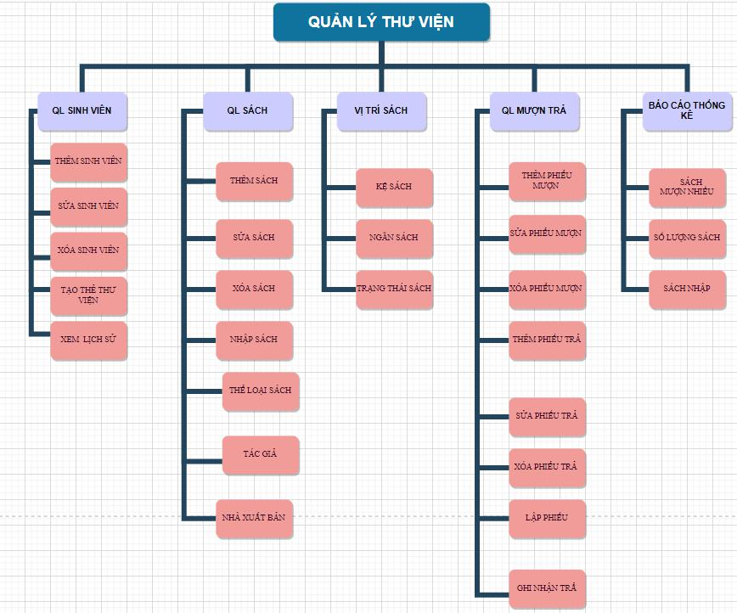

Hình 1. Mô hình BFD

## XÂY DỰNG MÔ HÌNH DFD

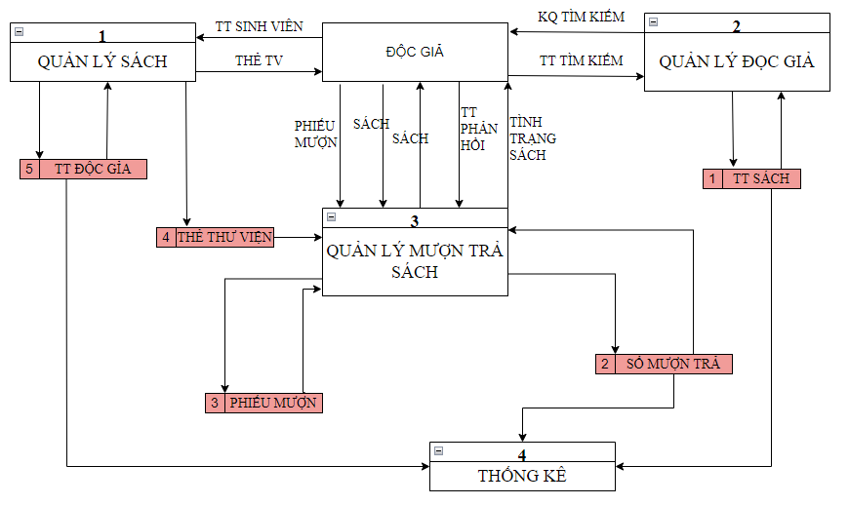

Hình 2. Mô hình DFD

## SƠ ĐỒ USE CASE

* Mỗi actor khi đăng nhập vào hệ thống có thể thực hiện các chức năng khác nhau với quyền hạn khác nhau. Admin là người có quyền cao nhất sau khi đăng nhập vào hệ thống, có thể thêm, xóa, sửa thông tin của các account khác.

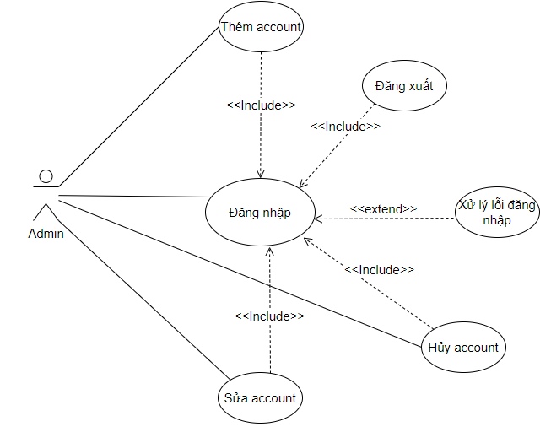

Hình 3. Sơ đồ use case Admin

* Đối với actor độc giả có thể đăng nhập vào hệ thống để thực hiện các chức năng mượn sách, trả sách, xem thông tin tài khoản

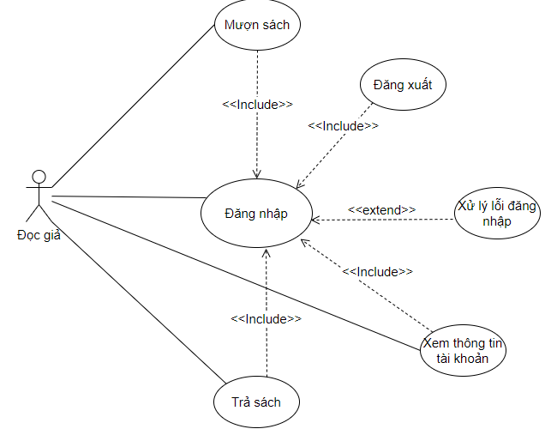

Hình 4. Sơ đồ use case đọc giả

* Nhân viên thư viện có thể thực hiện các chức năng như cho phép đọc giả đăng kí mượn sách, quản lí trả sách, xem thông tin độc giả như tình trạng mượn sách, thời hạn...

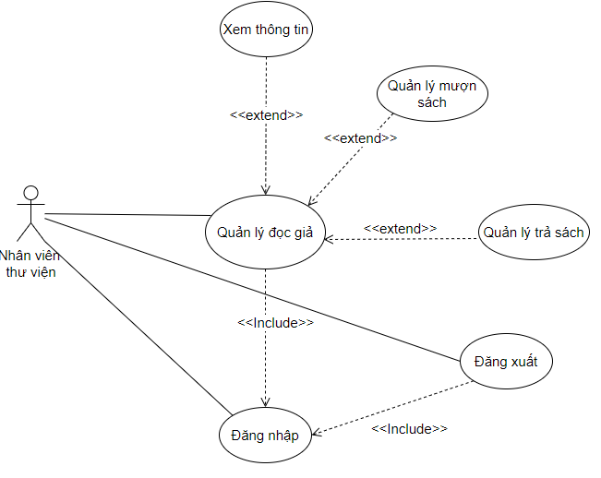

Hình 5. Sơ đồ use case nhân viên thư viện

* Nhân viên thư viện có thể thực hiện các chức năng như cho phép đọc giả đăng kí mượn sách, quản lí trả sách, xem thông tin độc giả như tình trạng mượn sách, thời hạn...

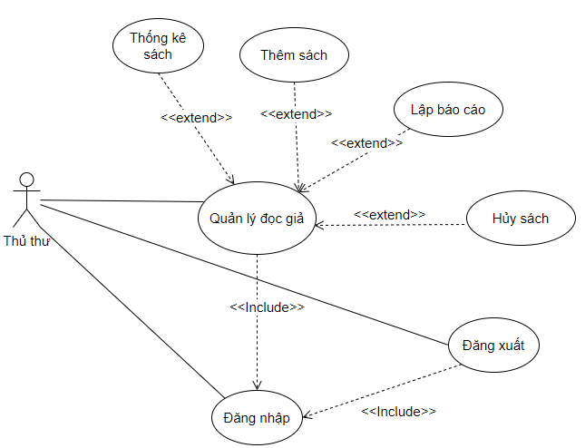

Hình 6. Sơ đồ use case thủ thư

## XÂY DỰNG MÔ HÌNH ERD

### 5.1 Xác định thực thể

Thực thể 1: Sách

Thực thể 2: Sinh Viên

Thực thể 3: Tác giả

Thực thể 4: Nhà xuất bản

Thực thể 5: Thể loại

Thực thể 6: Phiếu nhập

Thực thể 7 : Phiếu mượn

Thực thể 8: Khoa

Thực thể 9: Nhà cung cấp

### 5.2 Mô hình ERD

Hình 7. Mô hình ERD

## ACTIVITY

Thủ thư đăng nhập

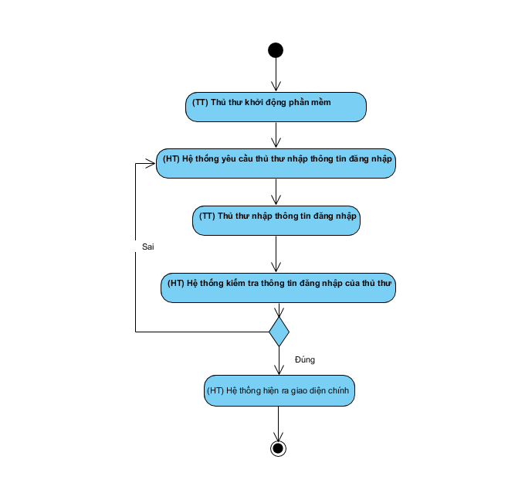

Hình 8. Đăng nhập

Thủ thư đăng xuất

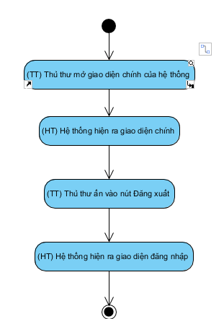

Hình 9. Đăng xuất

Thủ thư xóa sách

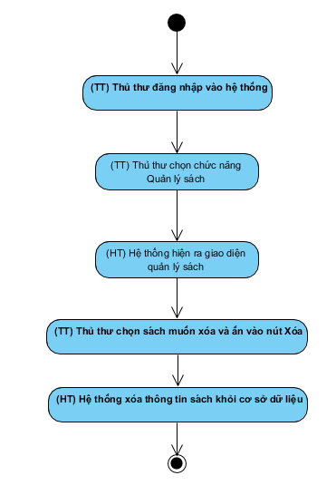

Hình 10. Xóa sách

-Thủ thư xóa độc giả

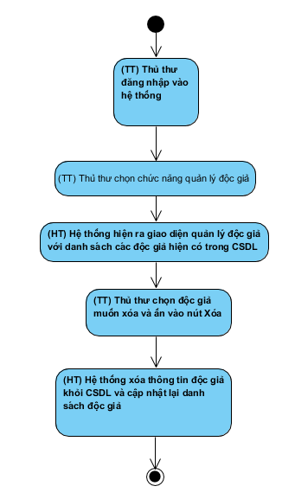

Hình 11. Xóa độc giả

Thủ thư tìm kiếm độc giả

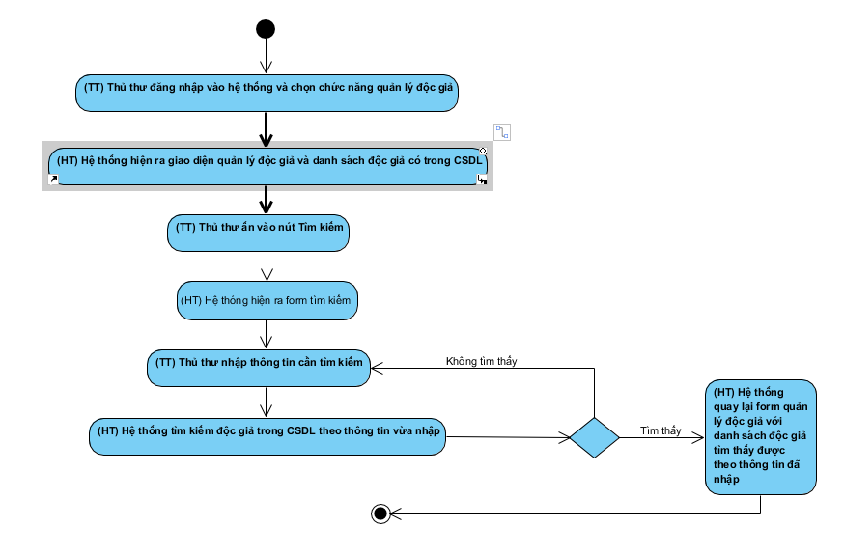

Hình 12. Tìm kiếm độc giả

Thủ thư tìm kiếm sách

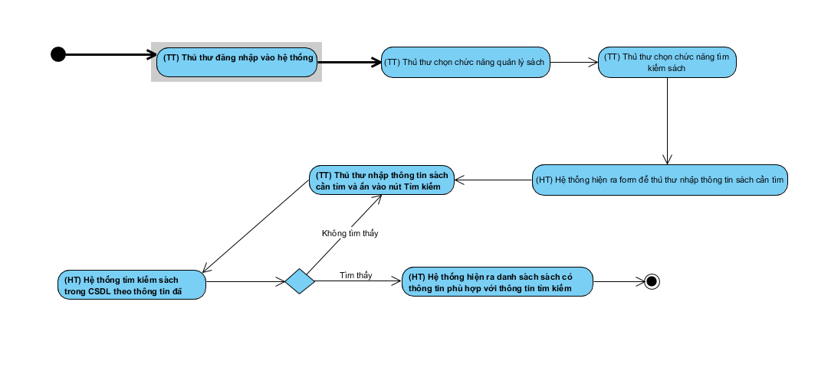

Hình 13. Tìm kiếm sách

Độc giả trả sách

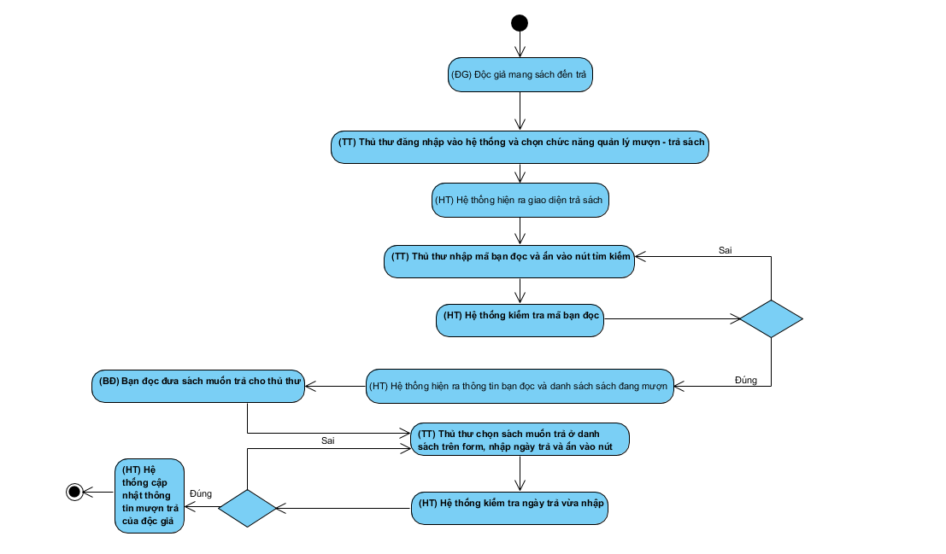

Hình 14. Trả sách

Độc giả mượn sách

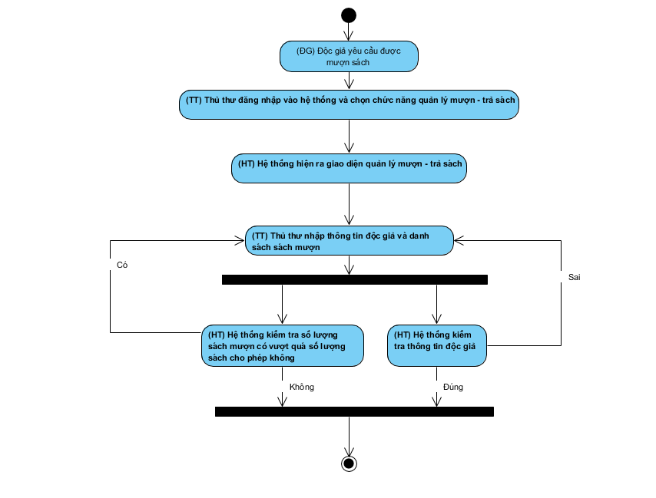

Hình 15. Mượn sách

Thủ thư thêm độc giả

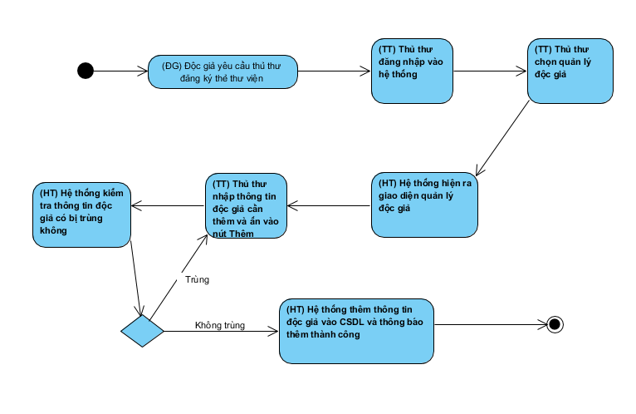

Hình 16. Thêm độc giả

Thủ thư thêm sách

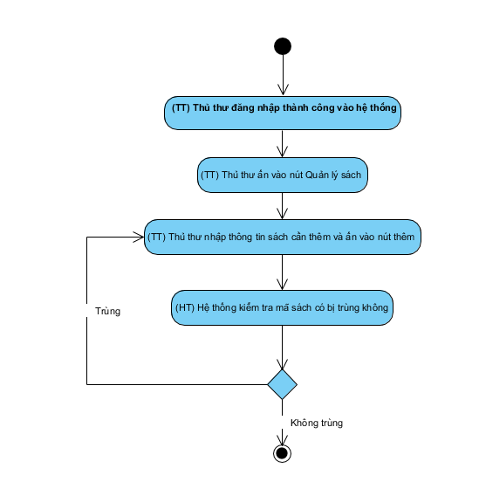

Hình 17. Thêm sách

Thủ thư sửa thông tin độc giả

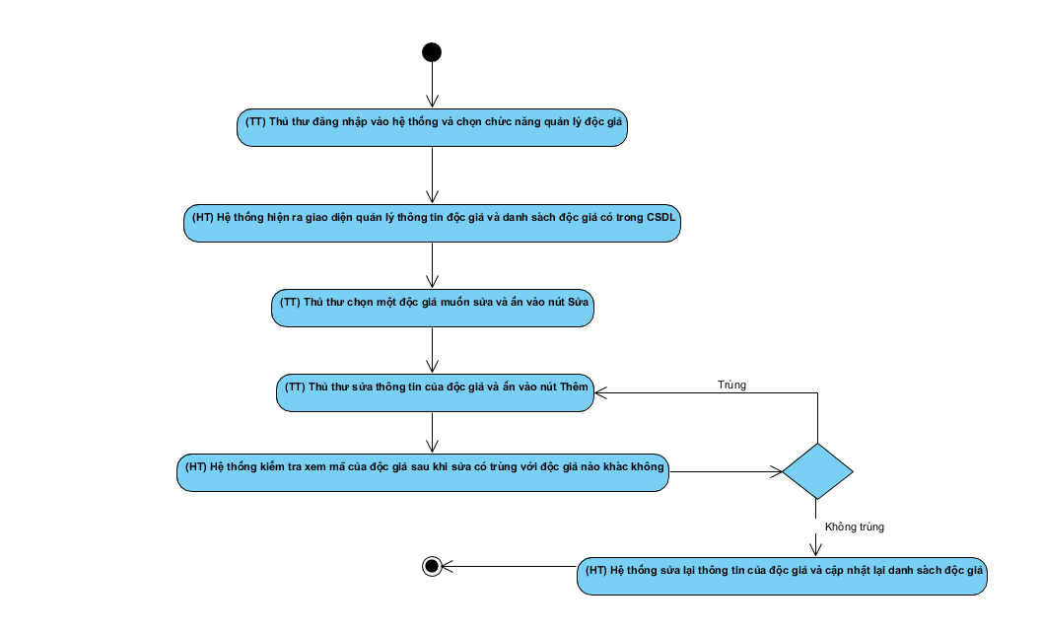

Hình 18. Thông tin độc giả

Thủ thư sửa thông tin sách

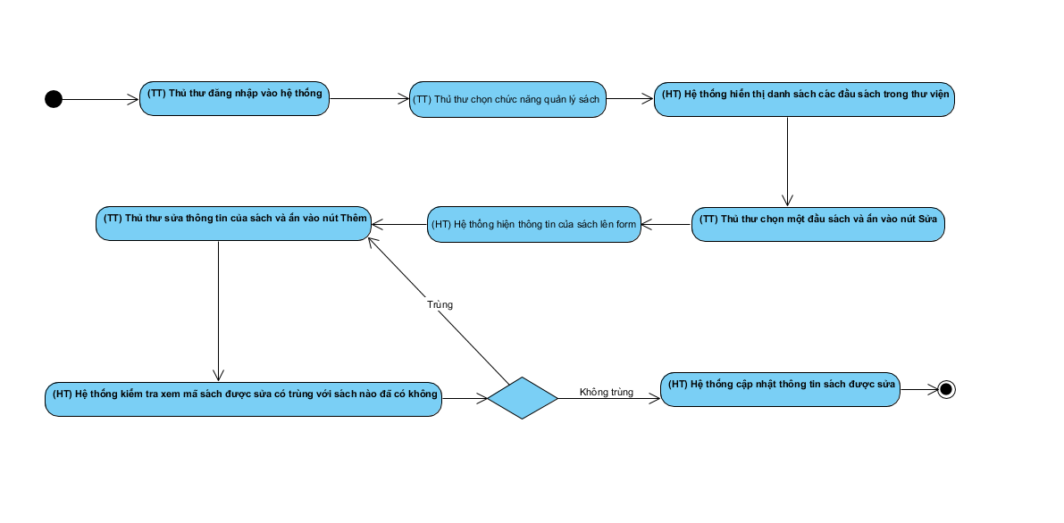

Hình 19. Thông tin sách

## COMPONENT DIAGRAM: BIỂU ĐỒ THÀNH PHẦN

Bound_QuanLyThuVien: Gồm các lớp bound thuộc tầng trình diễn.

Ctr_QuanLyThuVien: Gồm các lớp control đảm nhận nghiệp vụ các UC

DaTa_QuanLyThuVien: Gồm các lớp đảm nhận nhiệm vụ tương tác với cơ sở dữ liệu.

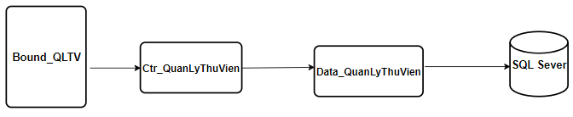

Hình 20. Biểu đồ thành phần

## DEPLOYMENT DIAGRAM: BIỂU ĐỒ TRIỂN KHAI

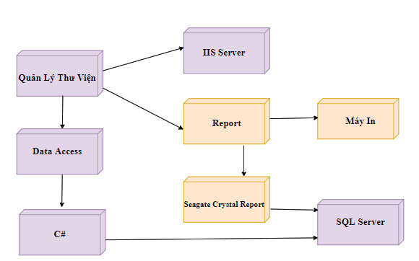

Hình 21. Biểu đồ triển khai

# CHƯƠNG 2: XÂY DỰNG CƠ SỞ DỮ LIỆU

## CÀI ĐẶT CÁC BẢNG

* Bảng sách

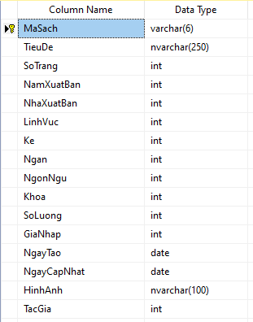

Hình 22

* Bảng sinh viên

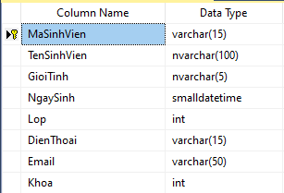

Hình 23

* Bảng tác giả

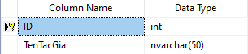

Hình 24

* Bảng lớp

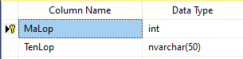

Hình 25

* Bảng khoa

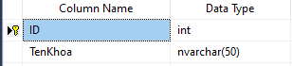

Hình 26

* Bảng kệ sách

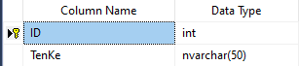

Hình 27

* Bảng lĩnh vực

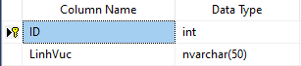

Hình 28

* Bảng ngăn sách

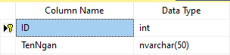

Hình 29

* Bảng phiếu nhập

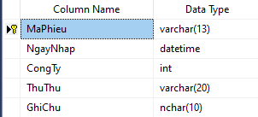

Hình 30

* Bảng chi tiết phiếu nhập

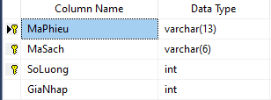

Hình 31

* Bảng phiếu mượn

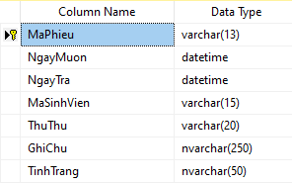

Hình 32

* Bảng chi tiết phiếu mượn

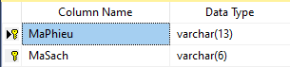

Hình 33

* Bảng nhà cung cấp

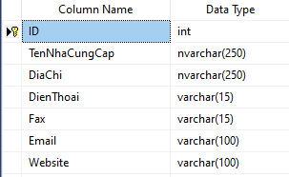

Hình 34

* Bảng nhà xuất bản

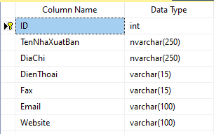

Hình 35

* Bảng mã vạch sách

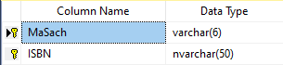

Hình 36

* Bảng tài khoản người dùng

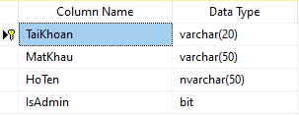

Hình 37

## LIÊN KẾT CÁC BẢNG

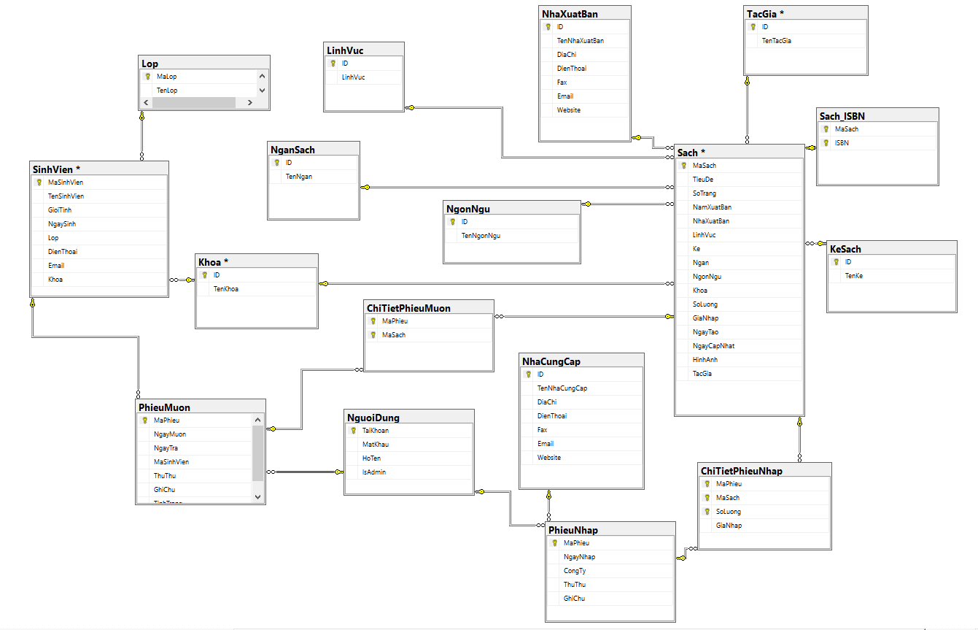

Hình 38

## CÁC CÂU LỆNH TRUY VẤN

* Liệt kê các sách nhập về

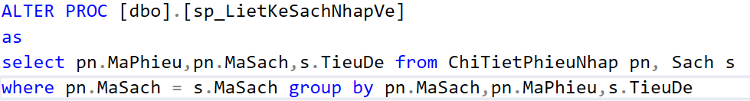

Hình 39

* Liệt kê phiếu mượn theo ngày

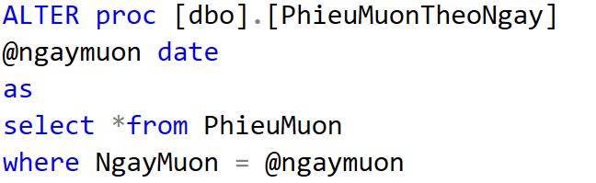

Hình 40

* Xóa phiếu mượn

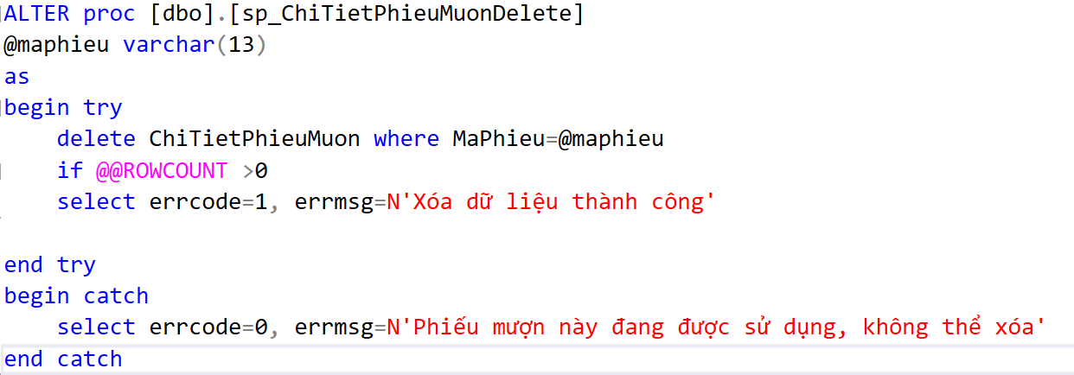

Hình 41

* Cập nhật phiếu mượn

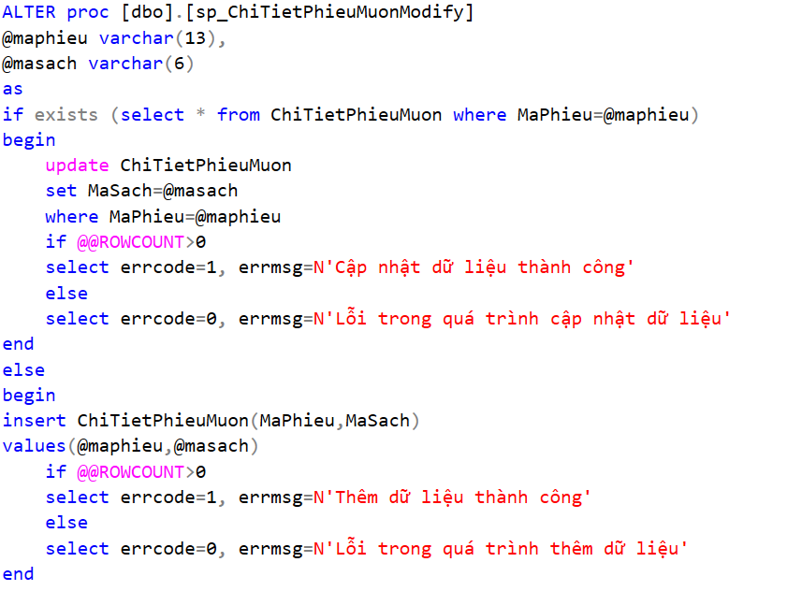

Hình 42

* Xóa phiếu mượn

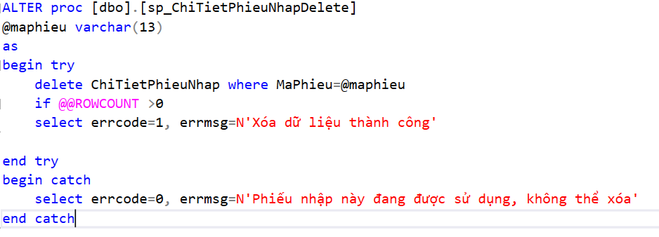

Hình 43

* Chỉnh sử phiếu nhập

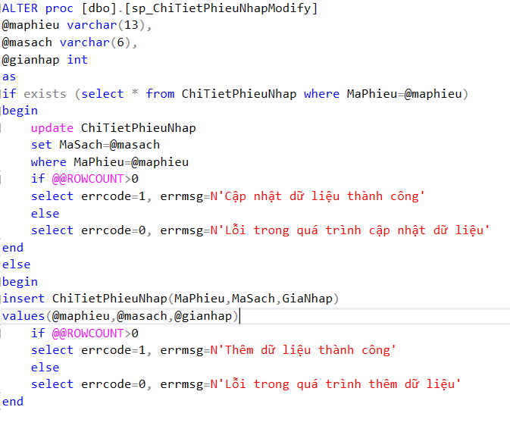

Hình 44

* Chi tiết trả sách

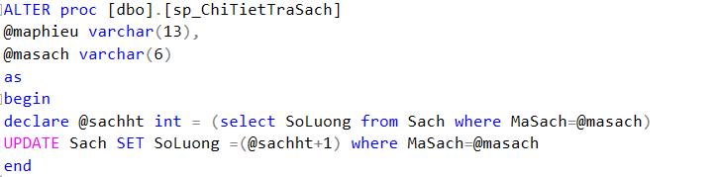

Hình 45

# CHƯƠNG 3: CÀI ĐẶT CHƯƠNG TRÌNH

## Chức năng đăng nhập

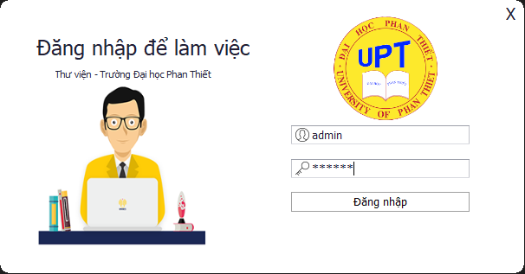

Hình 46. Giao diện đăng nhập

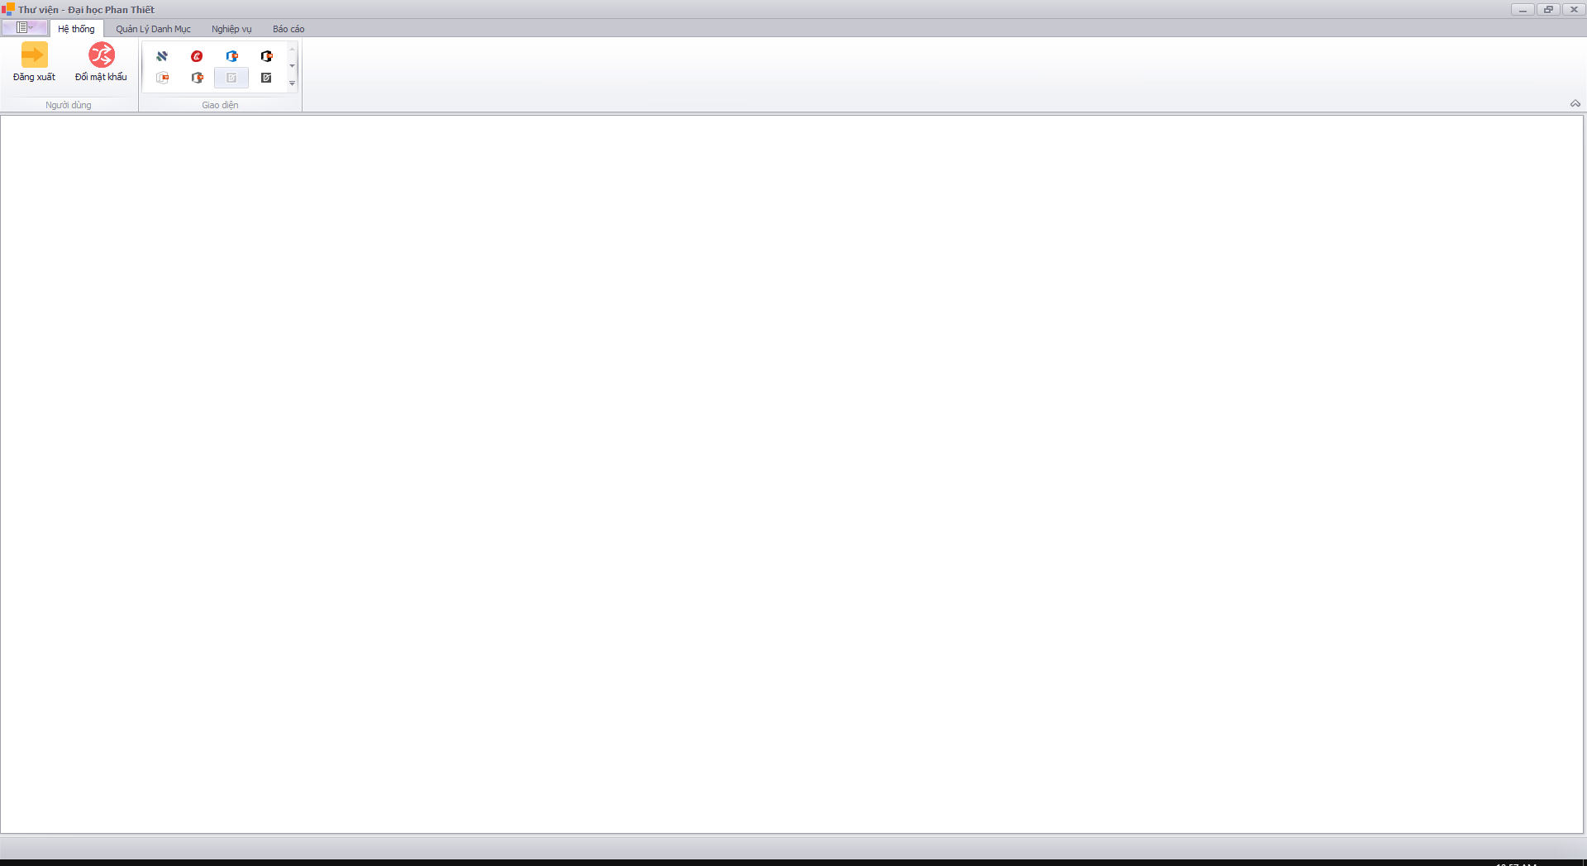

Hình 47. Giao diện chính

## Chức năng quản lý chính

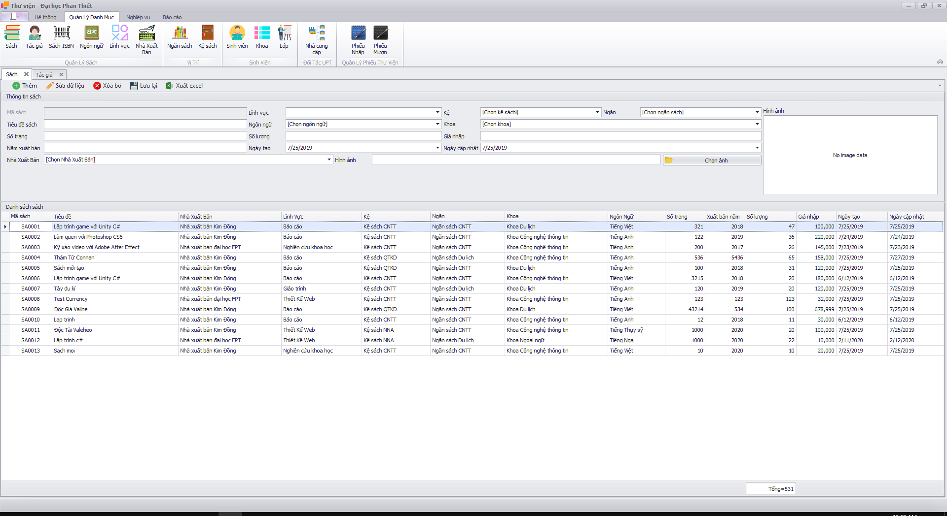

Hình 48. Giao diện quản lý sách

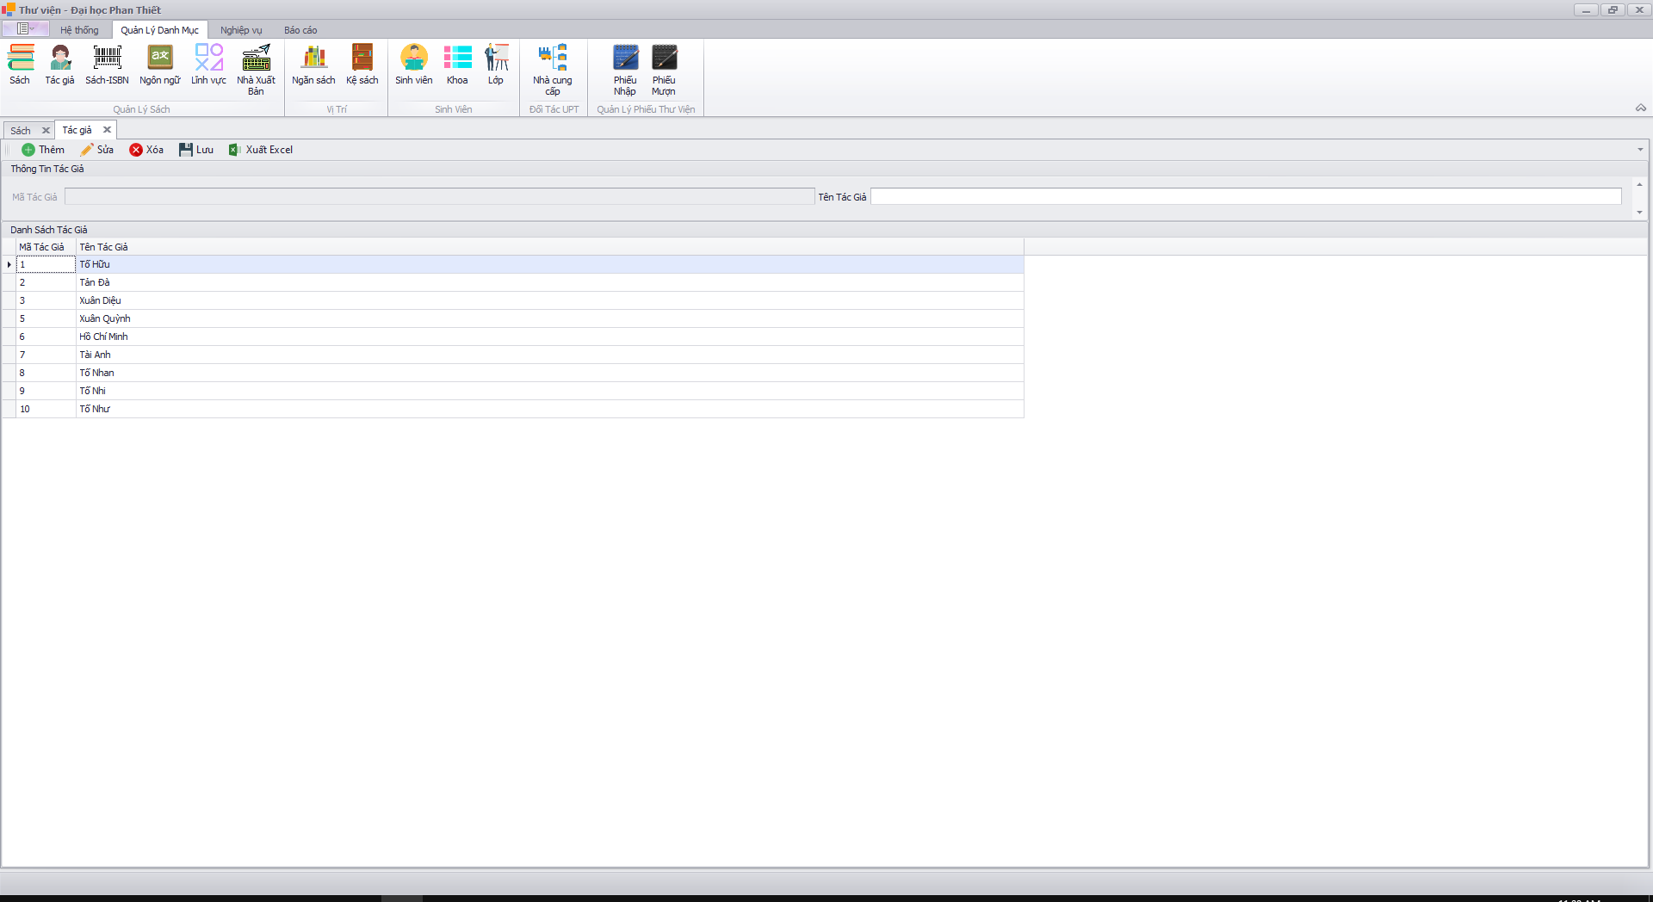

Hình 49. Giao diện quản lý tác giả

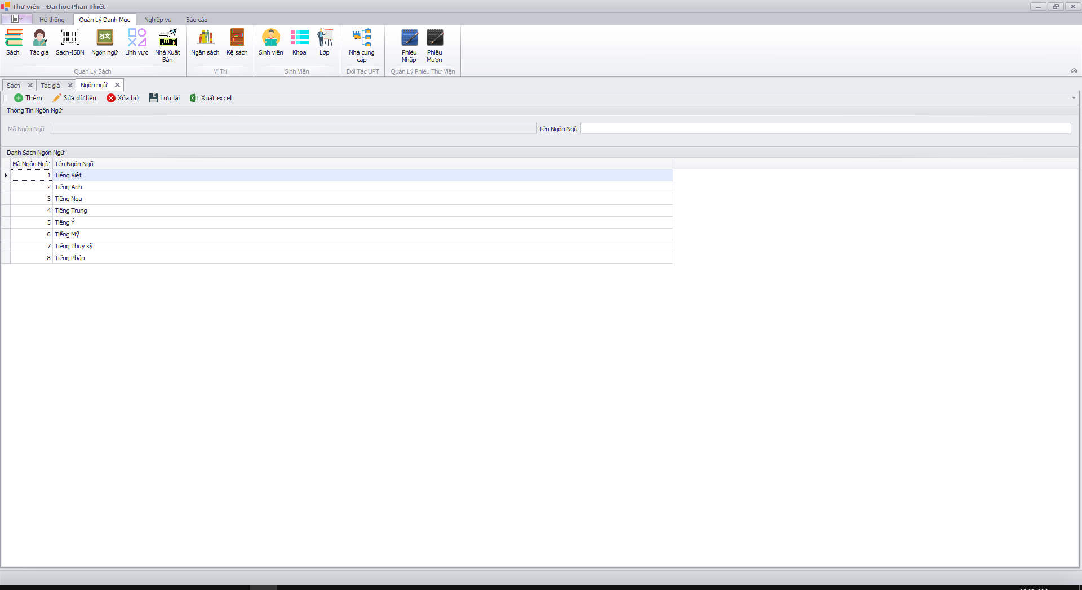

Hình 50. Giao diện quản lý ngôn ngữ sách

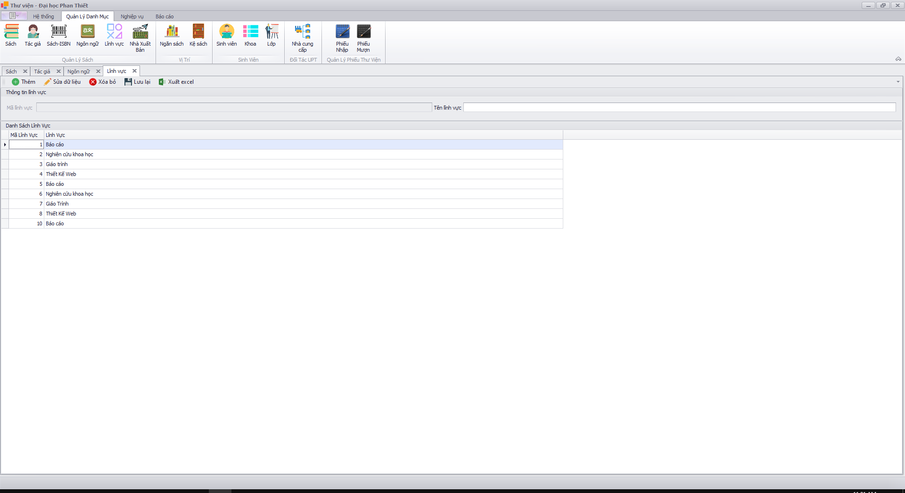

Hình 51. Giao diện quản lý lĩnh vực sách

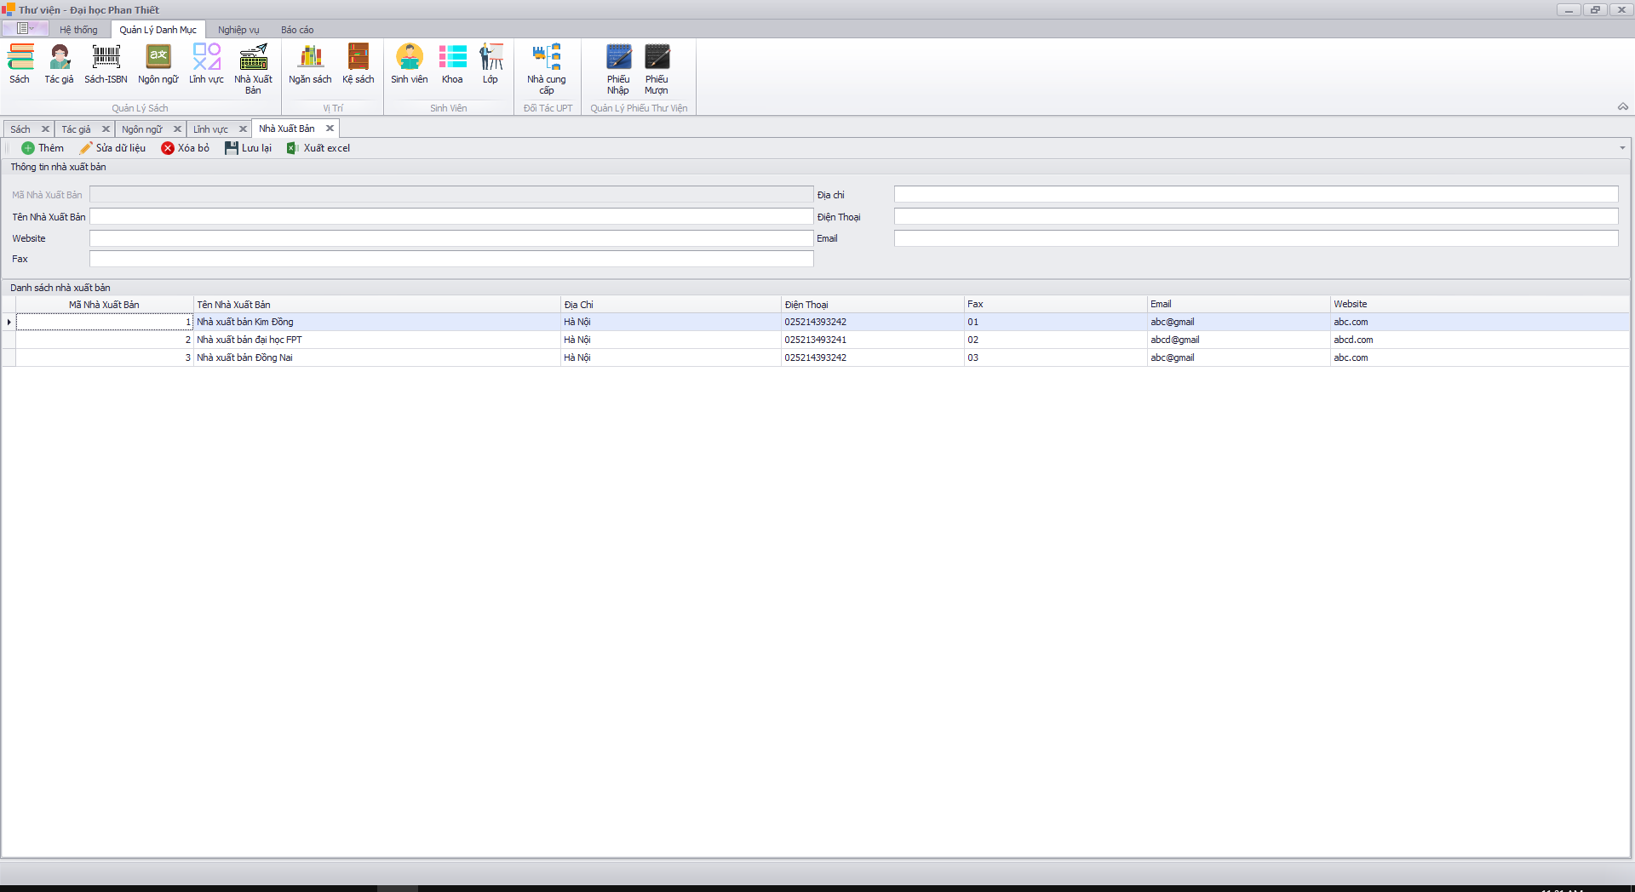

Hình 52. Giao diện quản lý nhà xuất bản

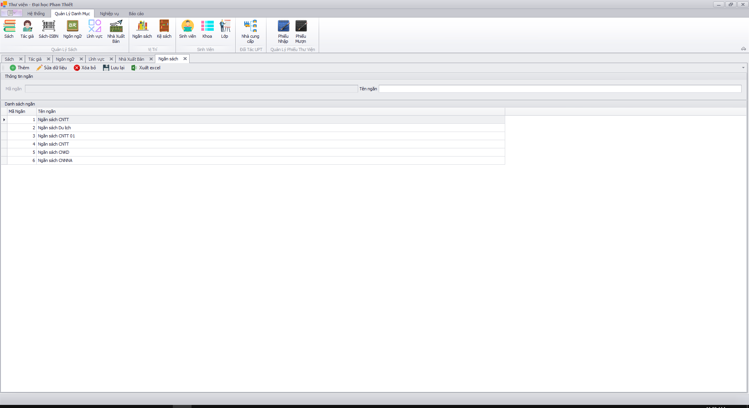

Hình 53. Giao diện quản lý ngăn sách

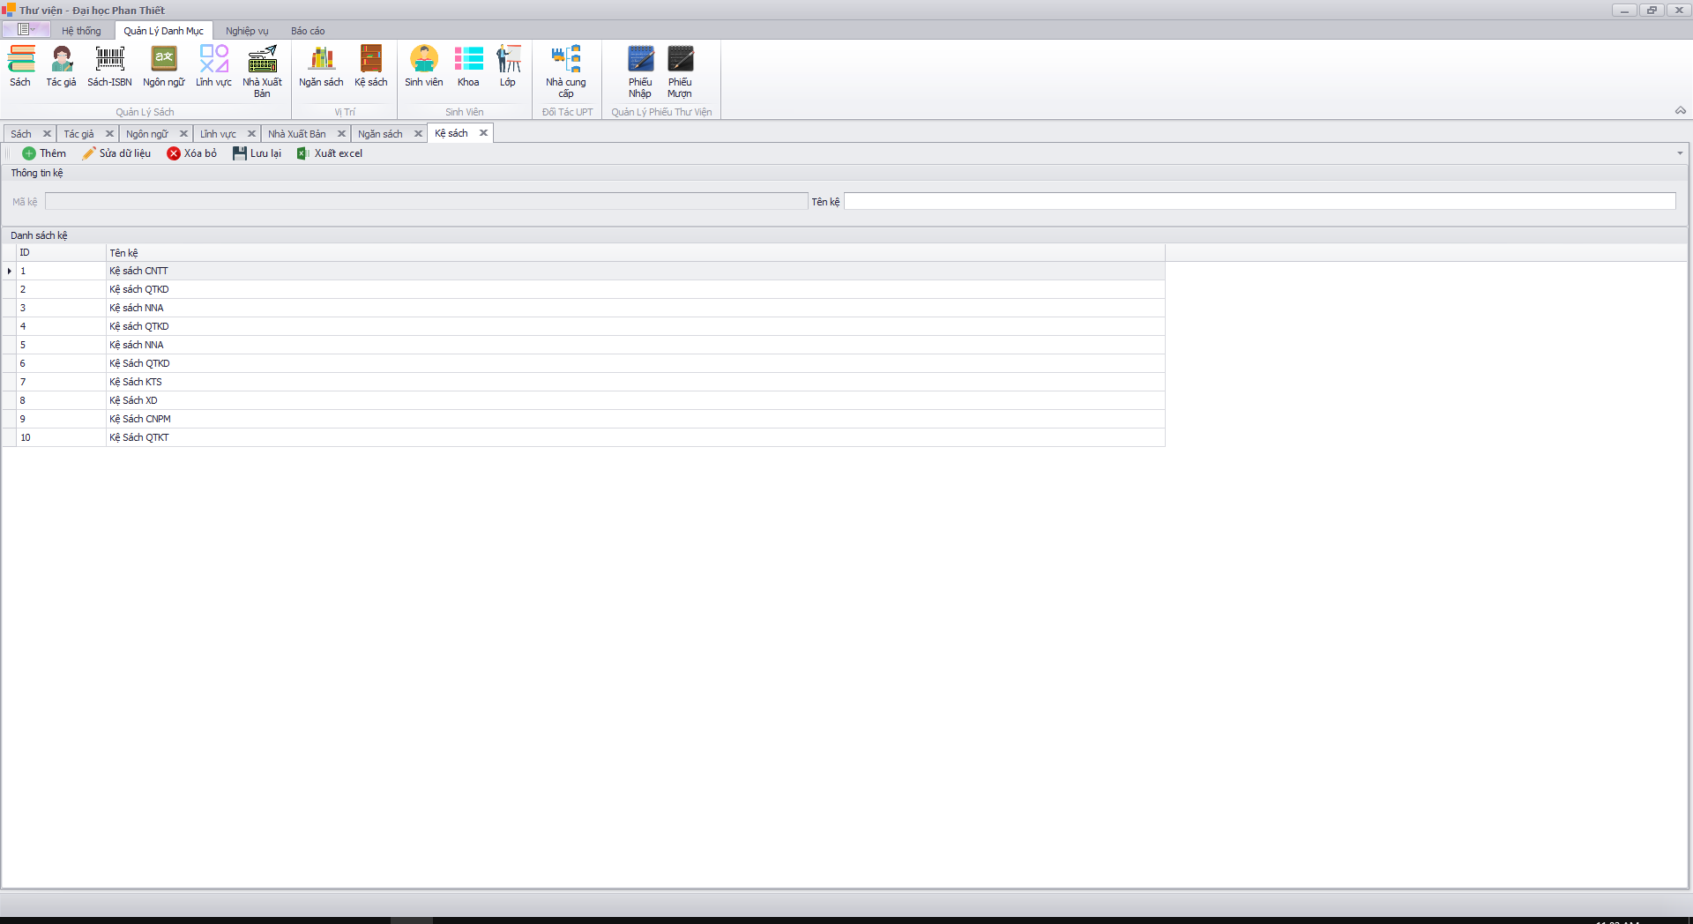

Hình 54. Giao diện quản lý kệ sách

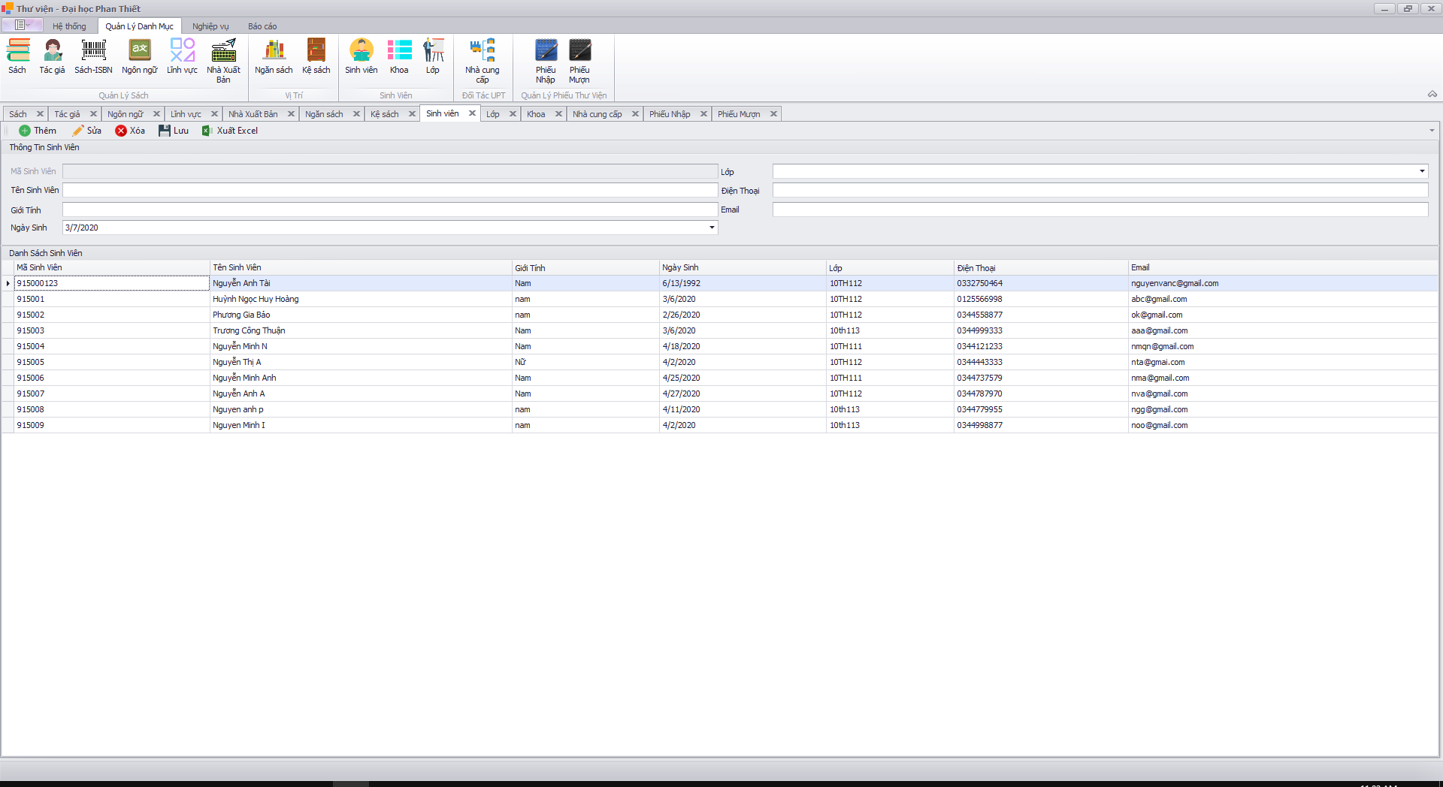

Hình 55. Giao diện quản lý sinh viên

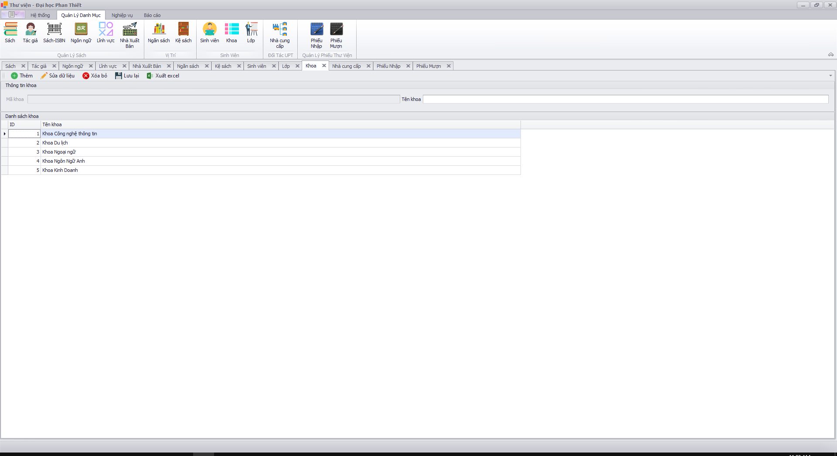

Hình 56. Giao diện quản lý khoa

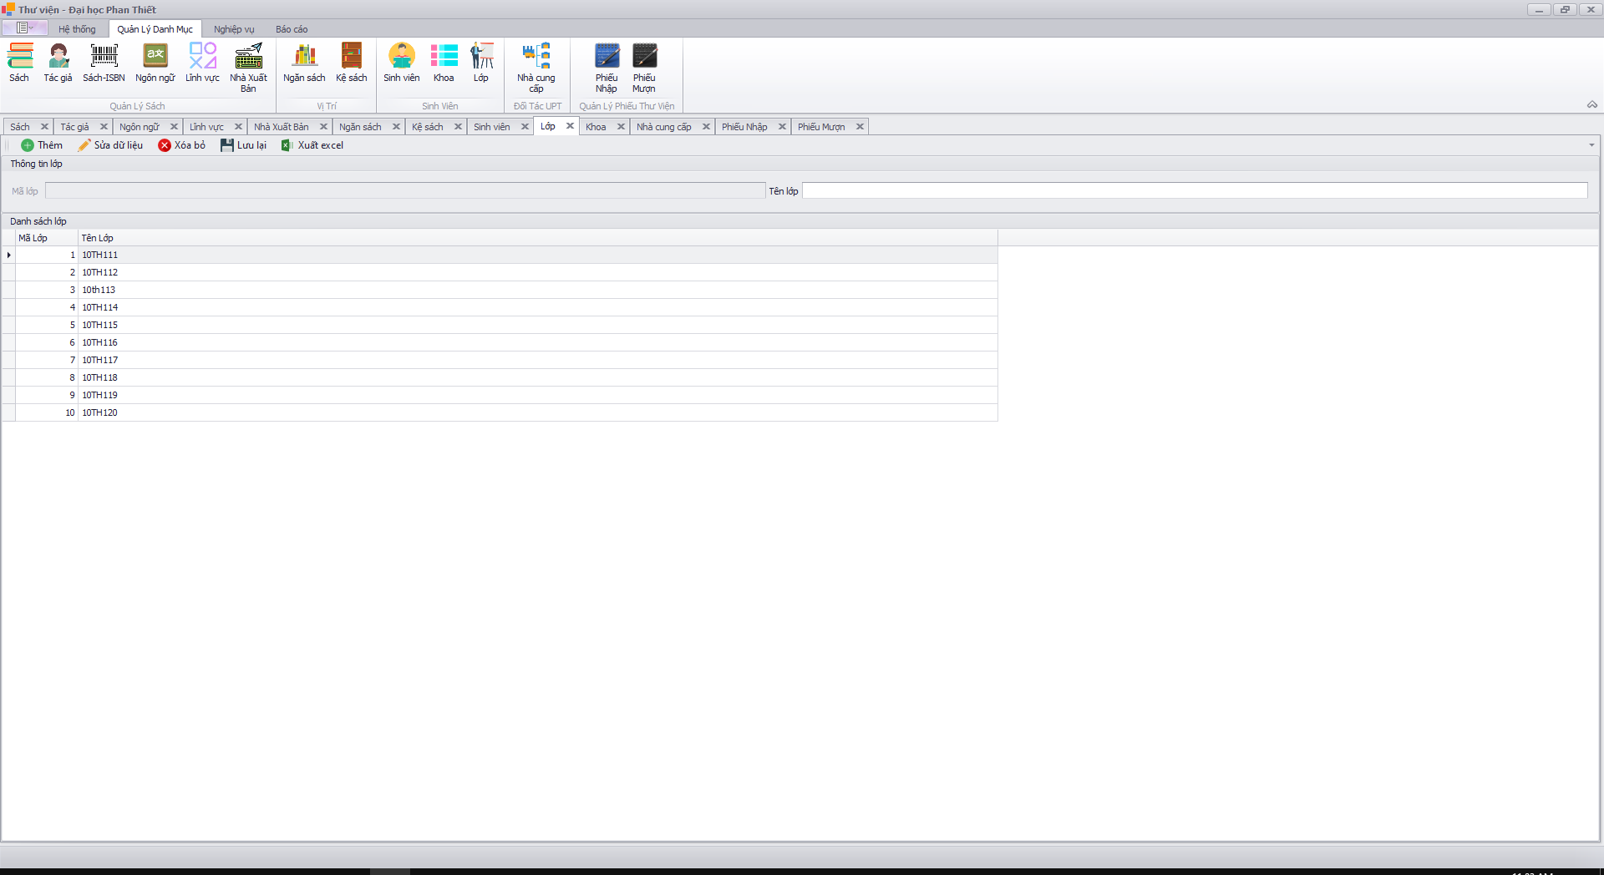

Hình 57. Giao diện quản lý lớp

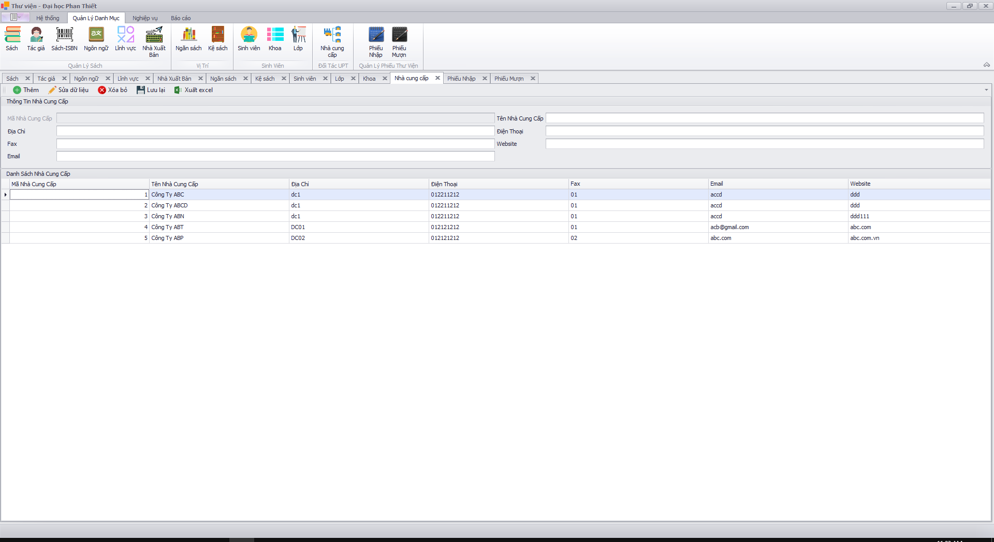

Hình 58. Giao diện quản lý nhà cung cấp

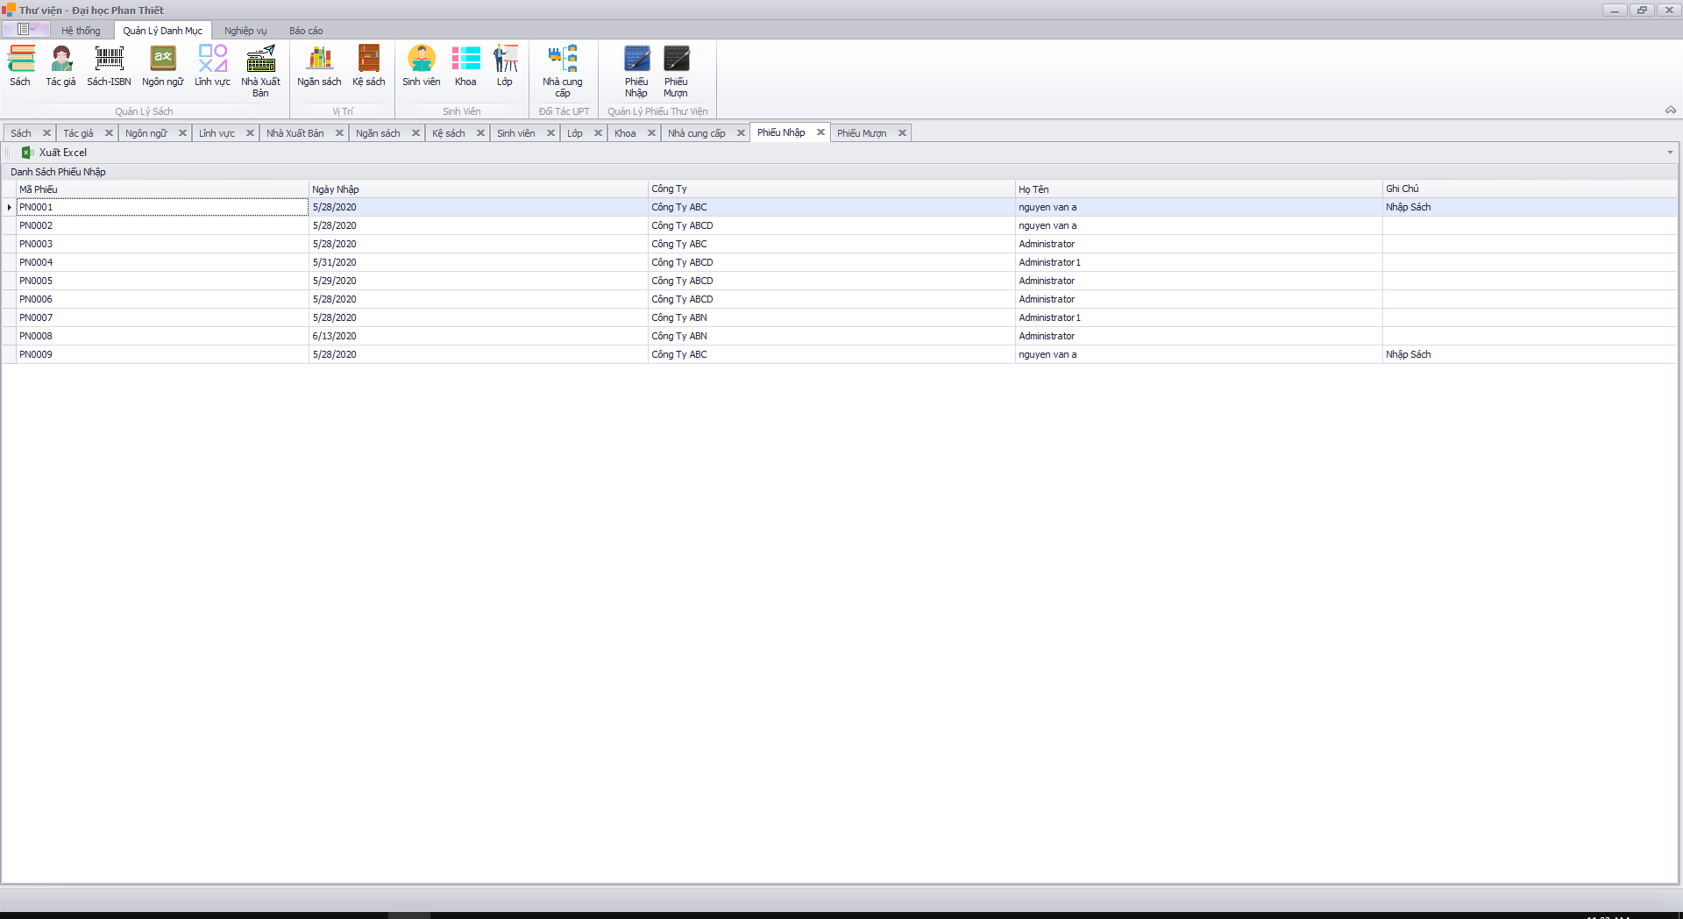

Hình 59 Giao diện quản lý phiếu nhập

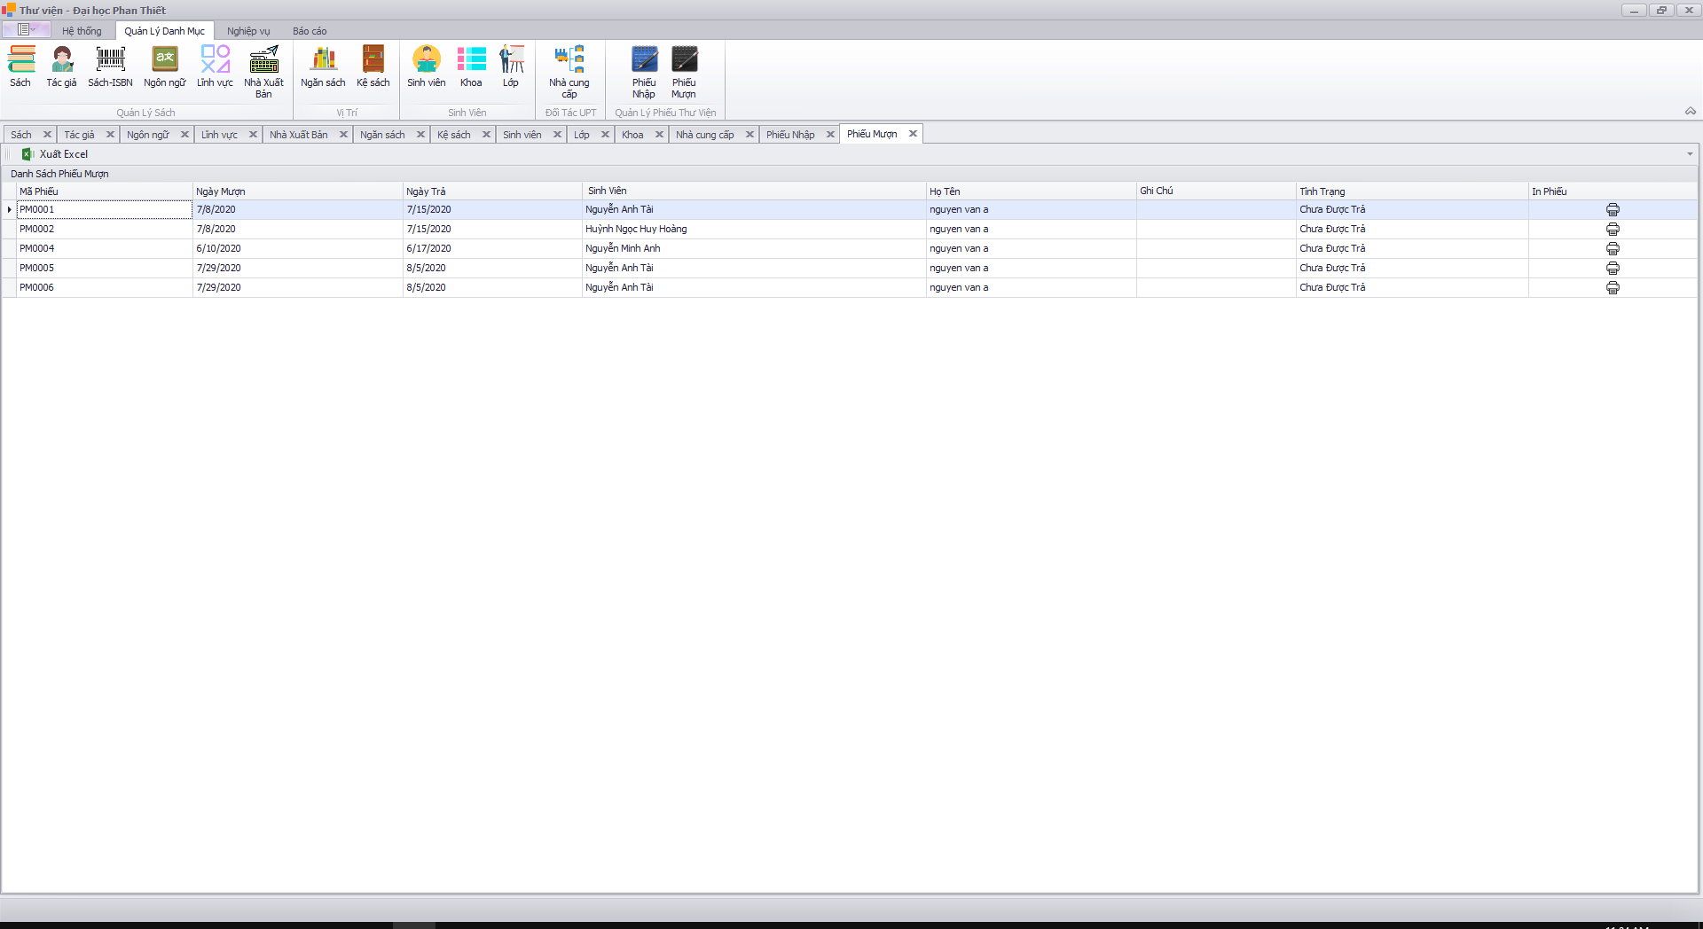

Hình 60. Giao diện quản lý phiếu mượn sách

## Chức năng nghiệp vụ

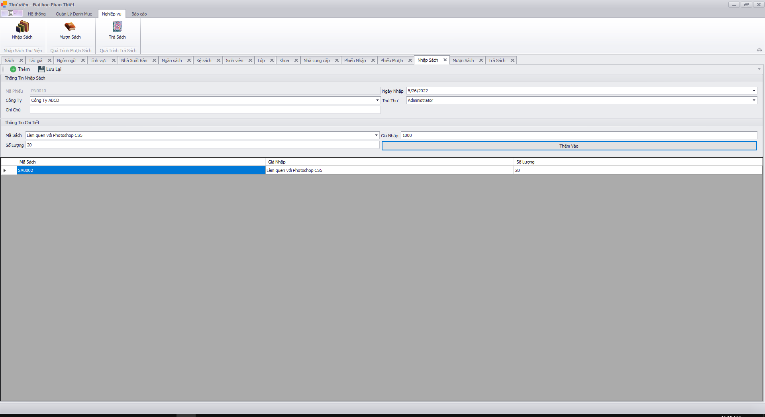

Hình 61. Nghiệp vụ nhập sách

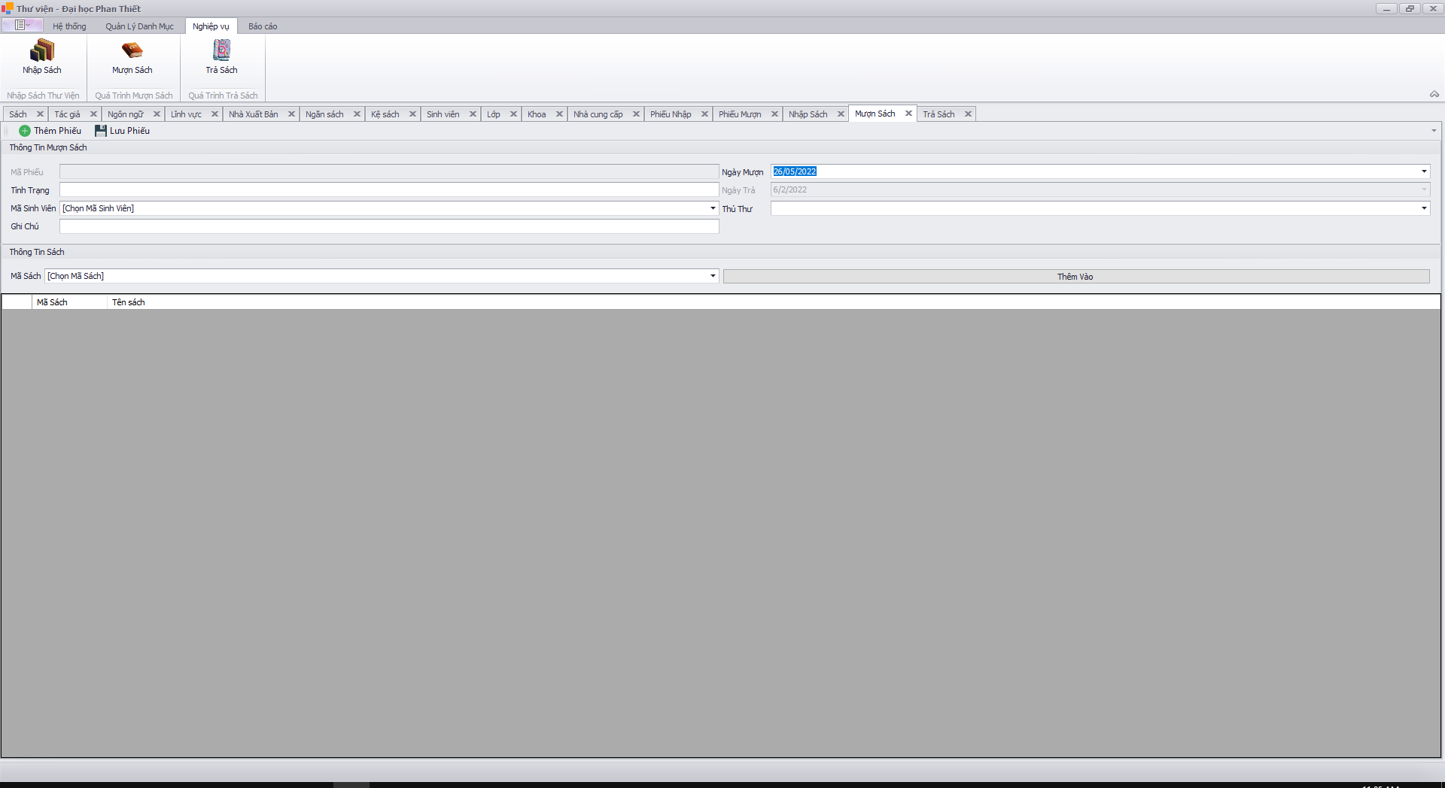

Hình 62. Nghiệp vụ mượn sách



Hình 63. Nghiệp vụ trả sách

## Chức năng báo cáo

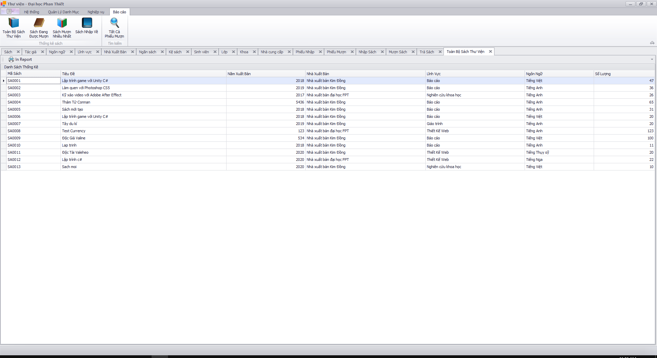

Hình 64

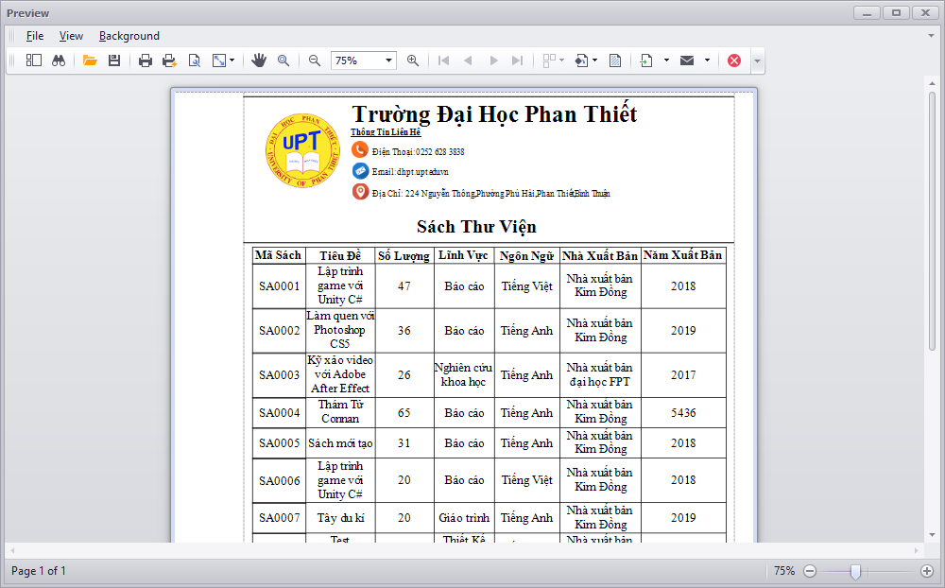

Hình 65

# CHƯƠNG 4: KẾT LUẬN VÀ HƯỚNG PHÁT TRIỂN

## 4.1. Kết quả đạt được

- Trong quá trình khảo sát bài toán quản lý thư viên cơ bản đã hoàn thành được công việc như sau:

+ Cập nhật, lưu trữ thông tin sách

+ Quản lý sách

+ Quản lý tác giả

+ Hóa đơn thanh toán.

+ Thống kê doanh thu.

## 4.1. Hướng phát triển

* Hoàn thiện ứng dụng hơn, bổ sung các yêu cầu mà khách hàng mong muốn.
* Nghiên cứu để có sự thay đổi hợp lý một số tính năng bắt kịp nhu cầu người sử dụng.
* Nâng cấp giao diện phù hợp hơn với mọi lứa tuổi.
* Nâng cao kinh nghiệm làm việc của nhóm trong suốt quá trình phát triển của ứng dụng.

# TÀI LIỆU THAM KHẢO

[1] Tài liệu bài giảng quản lý dự án Công nghệ Thông tin <https://cnttqn.com/threads/pdf-bai-giang-quan-ly-du-an-cong-nghe-thong-tin.4932.html>

[2] Slide bài giảng Quản lý dự án Công nghệ Thông tin – Khoa Kỹ thuật Công nghệ – Trường Đại học Thủ Dầu Một

[3] Slide bài giảng Phân tích và Thiết kế Hệ thống – Khoa Kỹ thuật Công nghệ – Trường Đại học Thủ Dầu Một

[4] Slide bài giảng Đồ Án Chuyên Ngành– Khoa Kỹ thuật Công nghệ – Trường Đại học Thủ Dầu Một

[5] Cách vẽ biểu đồ pert và tìm đường găng trên <http://voer.edu.vn/attachment/m/26780>